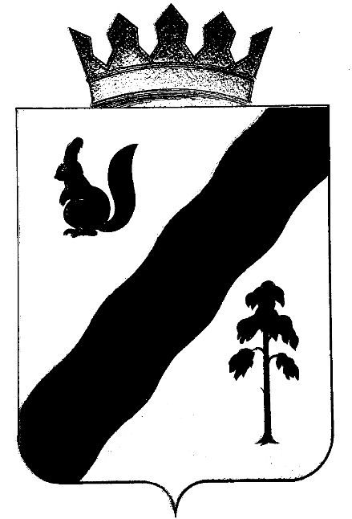

ПОСТАНОВЛЕНИЕ

АДМИНИСТРАЦИИ ГАЙНСКОГО МУНИЦИПАЛЬНОГО ОКРУГА
ПЕРМСКОГО КРАЯ
25.08.2021 |  | № | 749

Об утверждении состава комиссии по повышению устойчивости функционирования экономики Гайнского муниципального округа

В целях приведения нормативных правовых актов в соответствие с действующим законодательством, а также в связи с кадровыми изменениями,
администрация Гайнского муниципального округа ПОСТАНОВЛЯЕТ:
1. Утвердить состав комиссии по повышению устойчивости функционирования экономики Гайнского муниципального округа согласно приложению к настоящему постановлению;
2. Признать утратившими силу постановление администрации Гайнского муниципального округа от 20.07.2021 г. №627 «Об утверждении состава комиссии по повышению устойчивости функционирования экономики Гайнского муниципального округа»;
3. Настоящее постановление вступает в силу с момента подписания.
4. Настоящее постановление подлежит размещению на официальном сайте Гайнского муниципального округа Пермского края www.gainy.ru, на официальном сайте газеты «Наше время» www.gainynv-news.ru.
5. Контроль за исполнением постановления оставляю за собой.

Глава муниципального округа – глава администрации
Гайнского муниципального округа Е.Г. Шалгинских

УТВЕРЖДЕН
постановлением Администрации
Гайнского муниципального округа
от 25.08.2021 г №749

СОСТАВ
комиссии по повышению устойчивости функционирования экономики Гайнского муниципального округа
1 | Заведующий отделом экономики | Председатель комиссии
2 | и.о. зам. Главы округа по экономике и финансам | Зам. председателя комиссии
3 | Гл. специалист по развитию предпринимательства и вопросам сельского хозяйства | Секретарь комиссии
Члены комиссии
4 | и.о. зам. главы округа по строительству и ЖКХ
5 | Зав. сектором по земельным и имущественным отношениям
6 | Помощник главы по общественной безопасности
7 | Специалист по ГО и ЧС ГБУЗ ПК «Северная БКПО»
8 | Начальник Гайнского РЭС ПО СЭС
9 | Директор МКУ «Отдел ЖКХ» п. Гайны
10 | Руководитель МКУ «УГЗ ГМО»
11 | Директор МАУ «Ресурс»

